**OBJETIVOS**

**ANTES**  **DESPUES**

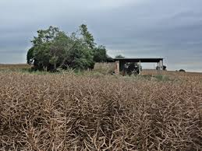 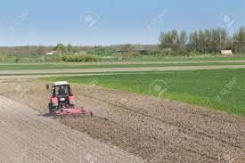

Parcela abandonada Utilidad del espacio de producción

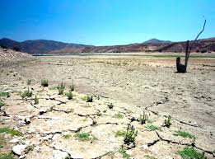 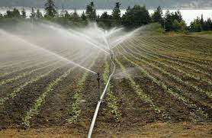

Riego escaso Facilidades de riego para producción

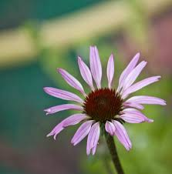 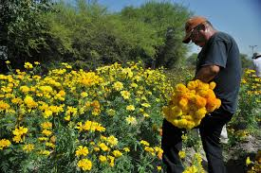

Disminuida producción “Flor” Rendimiento alta de producción “Flor”

**MARCO LOGICO**

|  |  |  |  |
| --- | --- | --- | --- |
| **OBJETIVO GENERAL**   * Aumentados los ingresos de una familia productora de “Variedad de flores” en la comunidad de Avircato. Rio Abajo (La Paz – Bolivia) | **INDICADOR OBJETIVAMENTE VERIFICABLE**   * La familia productora de “Flores” ha incrementado sus ingresos al menos un 80 %, de forma económicamente | **MEDIOS DE VERIFICACION**   * Análisis de una muestra que represente a la familia productora de “Flores” | **HIPOTESIS**   * Los precios de la producción de “Flores muestra inestabilidad en un rango positivo económico en ciertas temporadas del año. |
| **OBJETIVO ESPECIFICO**   * Reducidos los costos que demanda la producción en una familia productora de “Variedades de flores”. | * La familia productora ha disminuido su costo de producción en un 30% respecto a otras temporadas. | * Análisis de una muestra que represente a la familia productora de “Flores”. | * Es posible que la producción pueda ser sostenible económicamente para otra camada de producción en “Flores”. |
| **RESULTADOS**   * Se ve mejoradas el rendimiento de las cosechas de la producción de “Flor “de la familia. | * Un 90% ha mejorado la cantidad de sus rendimientos en la cosecha de la producción de “Flor”. | * Análisis de una muestra que represente a la familia productora de “Flores”. | * Comportamiento climático en condiciones normales. * Obtención y aplicación de medios químicos para el cuidado de la cosecha. |
| **ACTIVIDADES**   * Cursos de capacitación * Compra de insumos * Técnicas de siembra * Seguimiento y evaluación | **RECURSOS**   * Fondo inicial compra de insumos * Fondo inicial (Carpa Solar) desde las fases1,2,3) Construcción infraestructura | CONDICION PREVIA   * Se ha socializado con la familia, el cual se podrá contar apoyo financiero |  |